环境友好的高效天然抑藻剂研制技术
Research on the natural effective Environmental Friendly Algicide
一、项目的特点与技术指标
目前，我国沿海赤潮频发使养殖业及渔业经济损失惨重，及时控制赤潮发展是减轻灾害的关键。使用抑（杀）藻剂是赤潮应急处理的手段之一，然而，水流、波浪等作用容易造成抑藻剂的稀释，另外，化学抑藻剂可能带来的生态风险又常常限制了其使用。因此，研发环境友好的高效抑藻剂已然成为一个热点。
本项目经过大量研究筛选出几种抑藻效果好的天然材料，并与特定吸附剂组合，开发出液态、固态的高效抑藻剂，使用方法简单，效果持久。所用原材料资源量大、价格低廉，且对水生生物无毒副作用，为环境友抑制好产品。本抑藻剂制造简单、使用便利，尤其对许多甲藻有较好抑制作用，0.08%浓度即可快速持久地抑制80%藻细胞，通过使用该类抑藻剂可以减轻有害赤潮对养殖生物或沿岸渔业资源的不利影响。
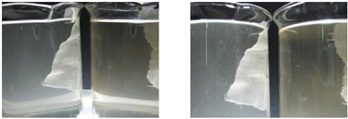
二、技术成熟程度
经过室内多种方式使用，抑藻效果明显、稳定。
三、应用范围
适用于养殖水体、沿岸水流较弱水体的赤潮应急处理。
四、投资条件和预期的经济效益
制造工艺简单、原材料价格低廉、来源广泛，低投资即获显著的社会经济效益。
五、合作方式
面议
联系地址：福建省厦门市集美大学水产学院
邮 编：361021
联 系 人：周立红
联系电话：0592－6181337，13328793961

